

Eletrónica Geral

1º Trabalho de Laboratório: Circuito RC Série

Grupo:

Fábio Santos, 42111

André Faria, 44731

Afonso Correia, 47521

João Jacinto, 48659

Conteúdo

1. Objetivos 3
2. Esquema de Montagem 3
3. Dimensionamento 4
   1. Funcionamento da Montagem na figura 1 4
   2. Simulação do circuito 4
      1. Onda Quadrada 5
      2. Onda Sinusoidal 5
4. Resultados Experimentais 6
   1. Onda quadrada 1KHz a variar entre 0V e 5V 6
      1. Formas de onda do condensador e do gerador. 6
      2. Formas de onda do condensador, do gerador e da resistência R2 7
   2. Onda sinusoidal 1KHz a variar entre 0V e 5V: 8
      1. Formas de onda do condensador e do gerador. 8
      2. Formas de onda do condensador e da resistência R2 9
5. Analise de Resultados 10
   1. Carga do condensador: 10
   2. Descarga do Condensador: 11
   3. Diagrama vetorial de tensões 12
   4. Comparação da simulação com os resultados experimentais 12
      1. Onda Quadrada 12
      2. Onda Sinusoidal 13
6. Conclusões 14

# Objetivos

* Adaptação ao equipamento laboratorial;
* Verificação do comportamento de um condensador em CC;
* Verificação do comportamento de um condensador em CA;
* Introdução à criação de modelos para o estudo de circuitos;
* Simulação do circuito teórico/prático.

# Esquema de Montagem

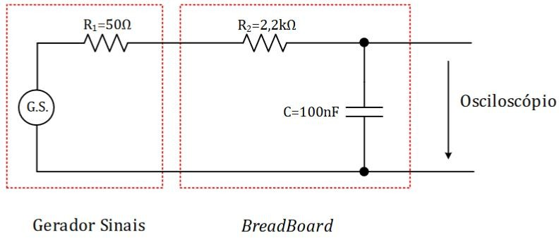

*Figura 1*

# Dimensionamento

### Funcionamento da Montagem na figura 1:

Na figura temos presente um circuito RC que é composto por uma resistência e um condensador ligados em série. Quando se liga o gerador de sinais, uma tensão é aplicada ao circuito e corrente começa a fluir através da resistência e do condensador.

A resistência limita a corrente que flui através do circuito, enquanto o condensador armazena carga a medida que a corrente o percorre. Como o condensador é um elemento que armazena carga, não permite a passagem de corrente instantaneamente, mas sim com um certo atraso de tempo. Esse atraso é medido em termos da constante de tempo do circuito RC, que é dado pelo produto da resistência e da capacidade do condensador.

Assim, a carga no condensador aumenta gradualmente até que atinge o seu valor máximo quando a constante de tempo é atingida. Nesse ponto, a carga para de aumentar e a corrente começa a diminuir, pois a tensão no condensador aproxima-se da tensão do gerador de sinais. Se estivermos em baixas frequências o condensador comportar-se-á como um circuito aberto, pois ao ficar carregado já não permitirá a passagem da corrente. Nas altas frequências, quando a tensão no gerador de sinais for inferior à do condensador, este começa a descarregar-se de volta para o circuito.

### Simulação do circuito:

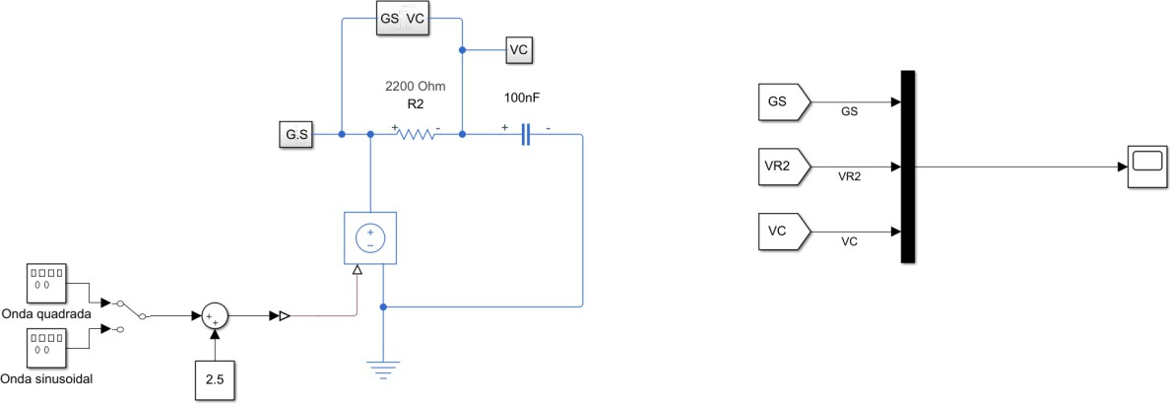

*Figura 2 – Simulink*

* + 1. 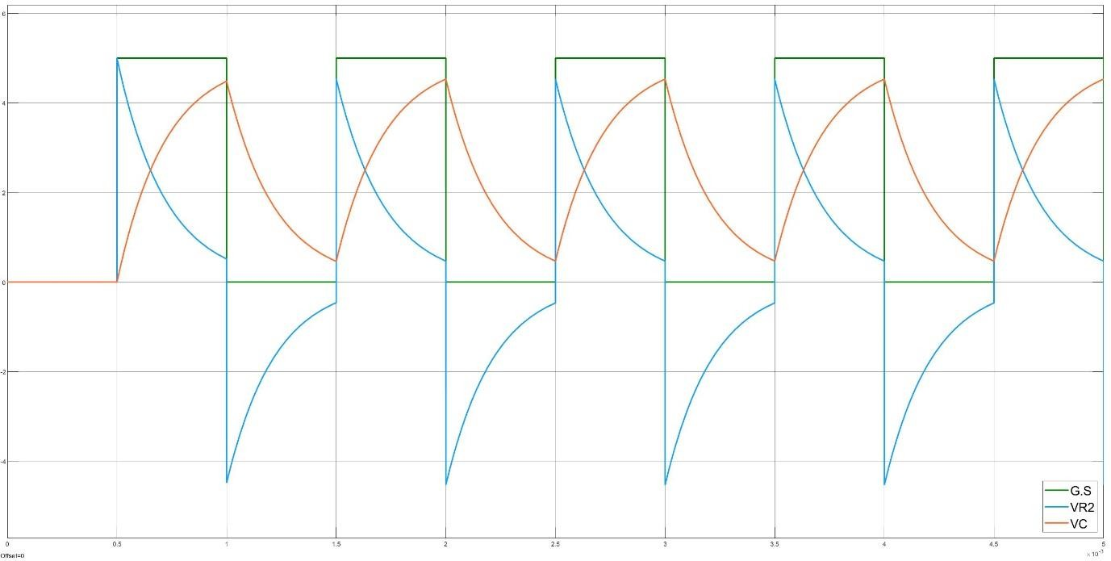Onda Quadrada:

*Figura 3 – Resultado da simulação aplicando uma onda quadrada 1KHz a variar entre 0V e 5V*

* + 1. 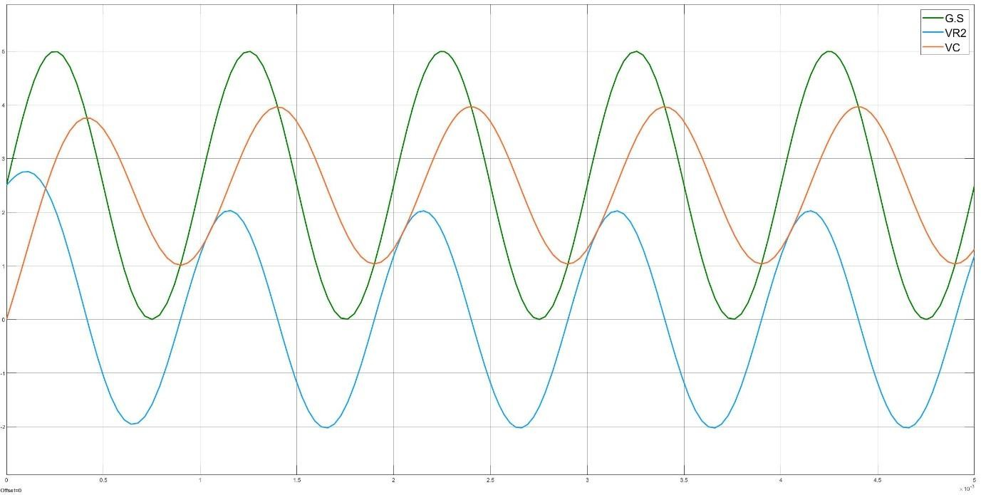Onda Sinusoidal:

*Figura 4 - Resultado da simulação aplicando uma onda sinusoidal 1KHz a variar entre 0V e 5V*

# Resultados Experimentais

### Onda quadrada 1KHz a variar entre 0V e 5V:

* + 1. Formas de onda do condensador e do gerador.

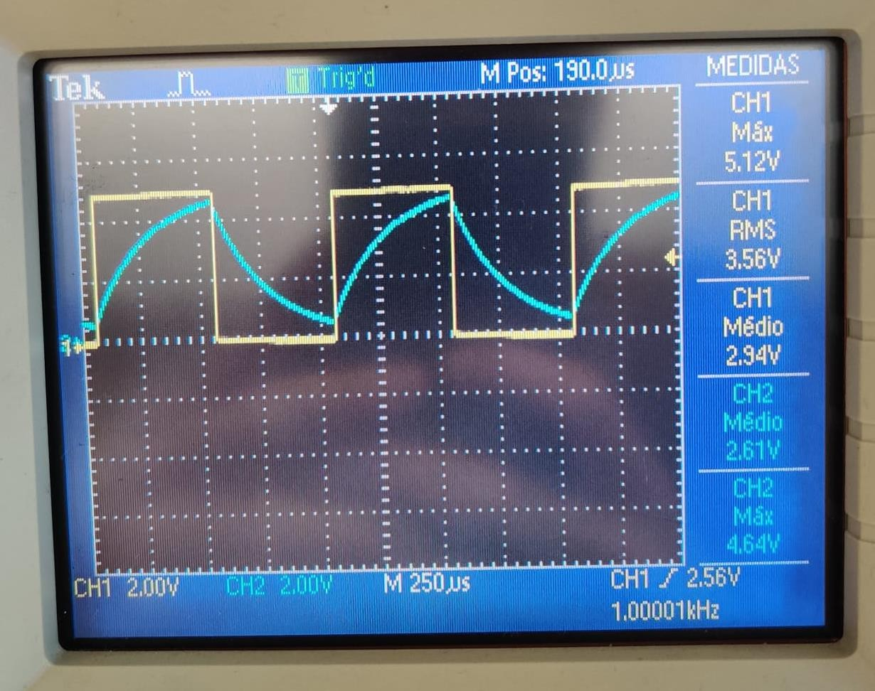

*Figura 5*

* + 1. Formas de onda do condensador, do gerador e da resistência R2.

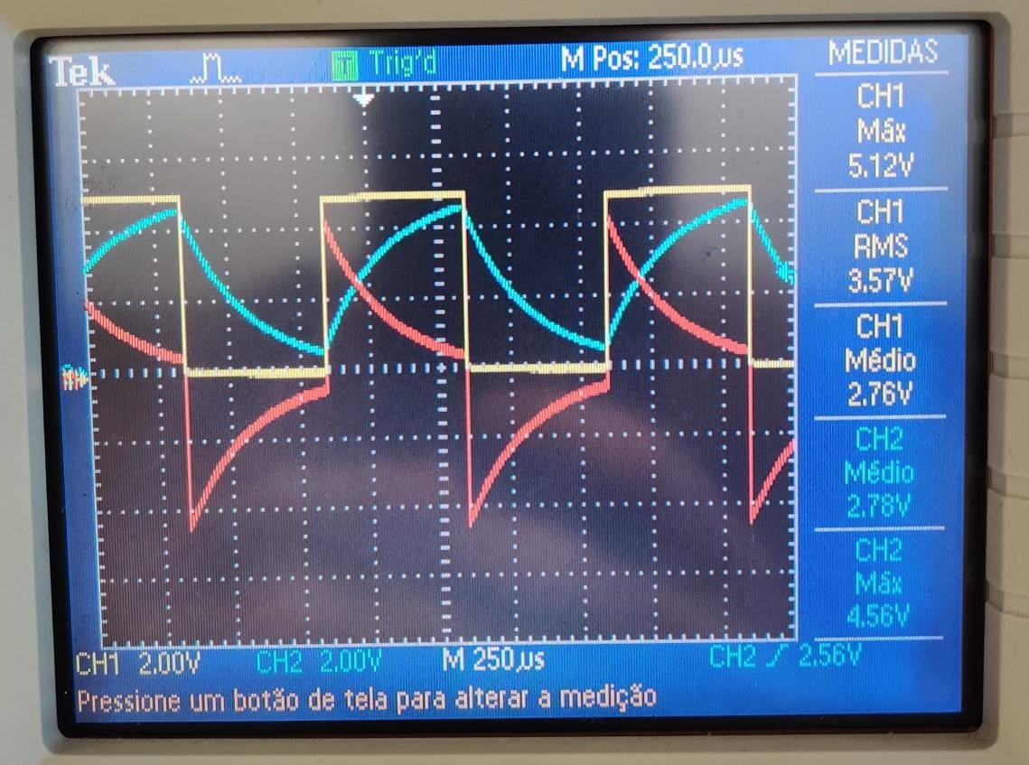

*Figura 6*

### Onda sinusoidal 1KHz a variar entre 0V e 5V:

* + 1. Formas de onda do condensador e do gerador.

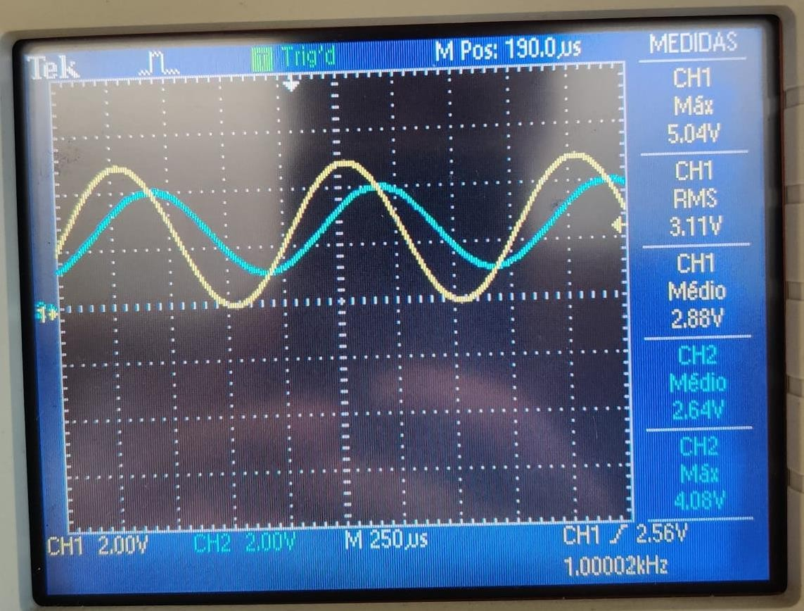

*Figura 7*

De seguida será feito o cálculo da amplitude e da fase da tensão no condensador: graus divisões

360 -------- 4

X -------- 0,8 X= -72º

A amplitude no pico mais alto é 4V. A amplitude no pico mais baixo é 0,8V.

4 – 0,8= 3,2V

Depois a amplitude da onda será os 3,2/2 = 1,6V Sendo assim é possível concluir que Vc= 1,6  º

* + 1. Formas de onda do condensador e da resistência R2.

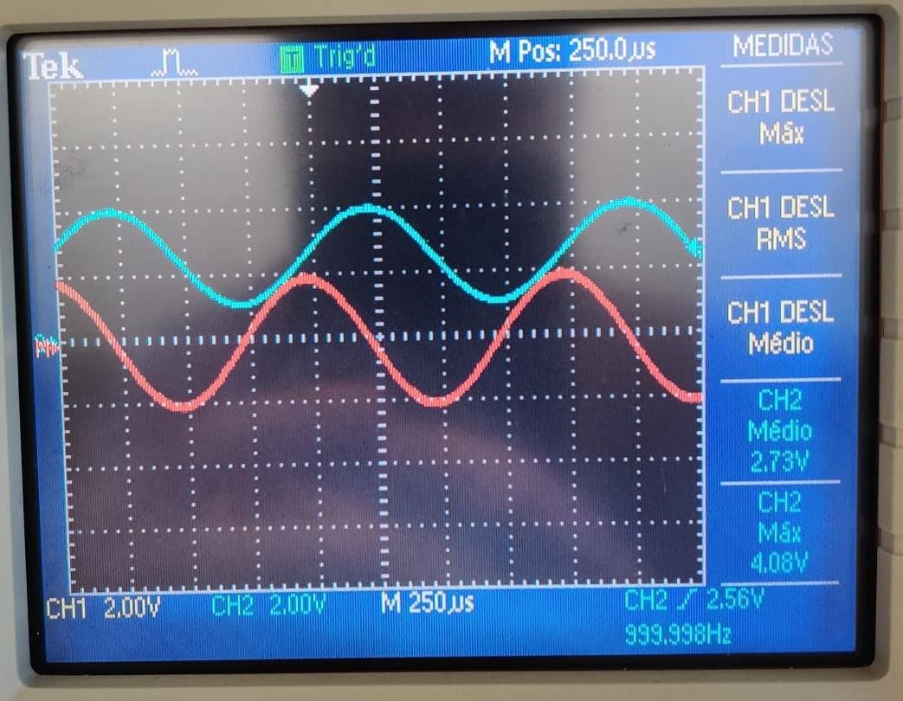

*Figura 8*

# Analise de Resultados

### Carga do condensador:

𝑑𝑉

𝐼𝐶 = 𝐶 𝑑𝑡

1 𝑡

𝑉𝐶 = 𝐶 ∫ 𝑖 𝑑𝑡

0

𝑉𝐺.𝑆. = 𝑉𝑅 + 𝑉𝐶

## 1 1 𝑑𝑞 1

𝑉𝐺.𝑆. = 𝑅. 𝑖 + 𝐶 ∫ 𝑖 𝑑𝑡 = 𝑅. 𝑖 + 𝐶 ∫ 𝑑𝑡 𝑑𝑡 = 𝑅. 𝑖 + 𝐶 𝑞 ⟺

––

𝑞 𝑑𝑞 𝑞

𝑑𝑞

𝑉𝐺.𝑆. 𝑞

𝑉𝐺.𝑆. = 𝑅. 𝑖 + 𝐶 = 𝑅 𝑑𝑡 + 𝐶 ⟺ 𝑑𝑡 =

− ⟺

𝑅 𝑅. 𝐶

𝑑𝑞

𝑑𝑡

𝐶. 𝑉𝐺.𝑆. − 𝑞

=

𝑅. 𝐶

𝑑𝑞

⟺

𝑞 − 𝐶. 𝑉𝐺.𝑆.

𝑑𝑡

= − ⟺

𝑅. 𝐶

𝑄 1 1 1

𝑄 𝑡

∫

0 𝑞 − 𝐶. 𝑉𝐺.𝑆.

𝑑𝑞 = − ∫ 𝑑𝑡

## 𝑅. 𝐶 0

↔⟺ [ln (𝑞 − 𝐶. 𝑉𝐺.𝑆.)]0

= −

𝑅. 𝐶

⟺

## ln (

𝑄 − 𝐶. 𝑉𝐺.𝑆.

−𝐶. 𝑉𝐺.𝑆.

𝑡

) = − 𝑅. 𝐶 ⟺

𝑄 − 𝐶. 𝑉𝐺.𝑆.

−𝐶. 𝑉𝐺.𝑆.

= 𝑒

𝑡

𝑅.𝐶 ⟺

−

𝑄 = −𝐶. 𝑉𝐺.𝑆.𝑒

𝑡

## 𝑅.𝐶 + 𝐶. 𝑉𝐺.𝑆. ⟺ 𝑄 = 𝐶. 𝑉𝐺.𝑆. (1 − 𝑒

−

𝑡

𝑅.𝐶 ) ⟺

−

𝑄

## 𝑉𝐶 = 𝐶 = 𝑉𝐺.𝑆. (1 − 𝑒

𝑡

𝑅.𝐶)

−

### Descarga do Condensador:

𝑑𝑞

𝑅

𝑑𝑡

𝑞

+

𝑅. 𝐶

𝑉𝑅 + 𝑉𝐶 = 0

𝑞

## 𝑅. 𝑖 + 𝐶 = 0

𝑑𝑞

## = 0 ⟺

𝑑𝑡

𝑞

## + = 0

𝑅. 𝐶

𝑡

Multiplicando os membros da última equação por 𝑉(𝑡) = 𝑒𝑅.𝐶

𝑡 𝑑𝑞 𝑡 𝑞

𝑑 𝑡

𝑒𝑅.𝐶 + 𝑒𝑅.𝐶 = 0 ⟺

𝑑𝑡 𝑅. 𝐶

𝑑𝑡 (𝑞. 𝑒𝑅.𝐶 ) = 0 ⟺

𝑡

𝑞. 𝑒𝑅.𝐶 = 𝐾 ⟺ 𝑞(𝑡) = 𝐾𝑒

𝑡

−

𝑅.𝐶

𝑞(0) = 𝐶. 𝑉𝐶 (0) ; 𝑉𝐶 (0) = 𝑉𝐺.𝑆. ⟺ 𝐶. 𝑉𝐺.𝑆. = 𝐾𝑒

𝑡

−

𝑅.𝐶

## 𝑡 = 0 ⟺ 𝐾 = 𝐶. 𝑉

⟺ 𝑉

(𝑡) = 𝑞(𝑡) = 𝐶. 𝑉𝐺.𝑆.𝑒

𝑡

−

𝑅.𝐶

⟺

𝐺.𝑆. 𝐶 𝐶 𝐶

𝑉𝐶 = 𝑉𝐺.𝑆.𝑒

𝑡

−

𝑅.𝐶

### Diagrama vetorial de tensões:

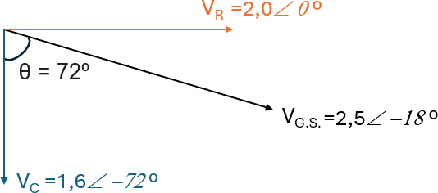

### Comparação da simulação com os resultados experimentais

* + 1. Onda Quadrada:

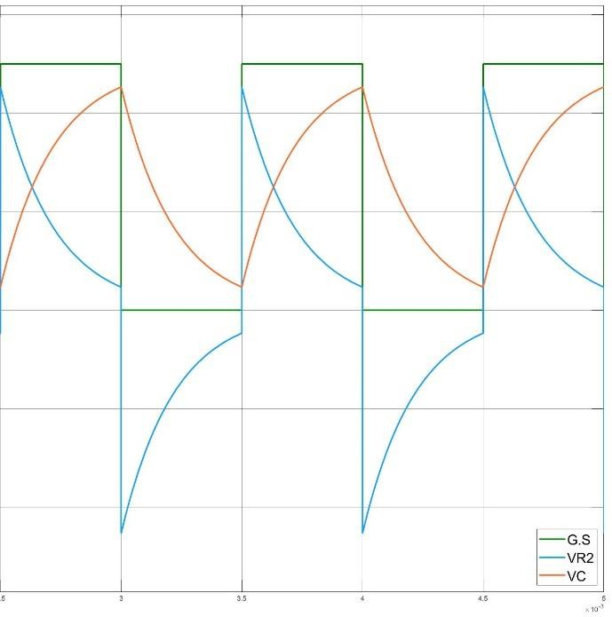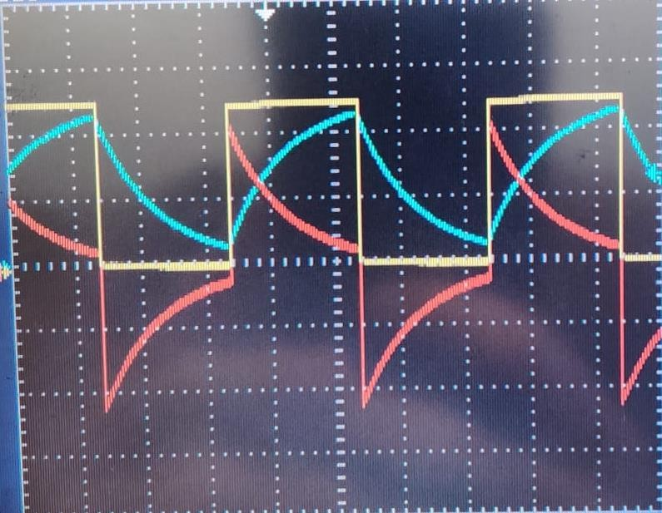

Ao aplicar o sinal do gerador de sinais ao circuito, o condensador começar-se-á a carregar até atingir um valor máximo, onde a corrente no circuito passará a ser mínima. Quando a tensão do gerador de sinais passar a 0V o condensador começar-se-á a descarregar para o circuito.

### Onda Sinusoidal:

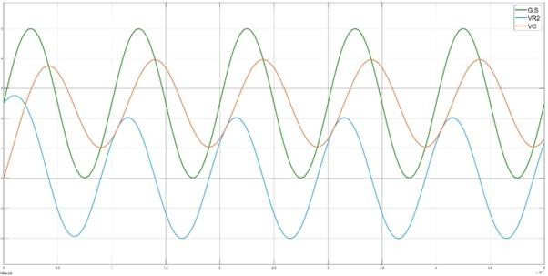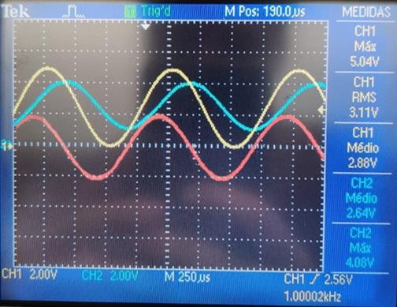

Sabendo que este trabalho se tratava de uma montagem RC foi possível deduzir previamente que a montagem teria caracter capacitivo. Este argumento foi verificado quando a tensão na resistência (espelho na corrente) apresentou-se em atraso relativamente à tensão do gerador de sinais.

O condensador apresenta-se em avanço relativamente ao gerador de sinais devido ao efeito de carga e descarga deste.

Estes dois pontos foram ambos confirmados na simulação como na prática.

# Conclusões

Ao longo do trabalho fomos adquirindo novos conhecimentos tais como se comporta o condensador em série com uma resistência. A resistência limita a passagem de corrente no mesmo, assim como, à medida que a corrente passa pelo condensador, este carrega até chegar à sua carga máxima, seguindo-se da sua descarga, pois a tensão no gerador de sinais era inferior, tal pode ser explicado pela lei das malhas 𝑉𝐺𝑠 = 𝑉𝑅 + 𝑉𝐶 .

Ao montarmos o circuito na breadboard verificámos que as ondas da resistência, condensador e tensão do gerador de sinais no osciloscópio, verificando que os resultados práticos obtidos estão concordantes com os da simulação matlab (dimensionamento).